安装扭矩

建议安装值
名称 | 尺寸(inches) | 扭矩(Nm) | 方式
采暖出水口 | 3/4 '' | 25±2 Nm | 金属对金属（底板）
卫浴进、出水口 | 1/2 '' | 17±2 Nm | 金属对金属（底板）
压力探头口 | G1/4'' | 2±0.5Nm | 金属对金属
温度探头口 | G1/8'' | 1.5±0.5Nm | 金属对金属
温度探头口 | 压板式Φ7

1.3.2

电气联接

电机接法：0端为公共端，1，2端为同一路电流左右切换，0、1通电为 顶杆缩进至卫浴状态，0、2通电为顶杆顶出至采暖状态。
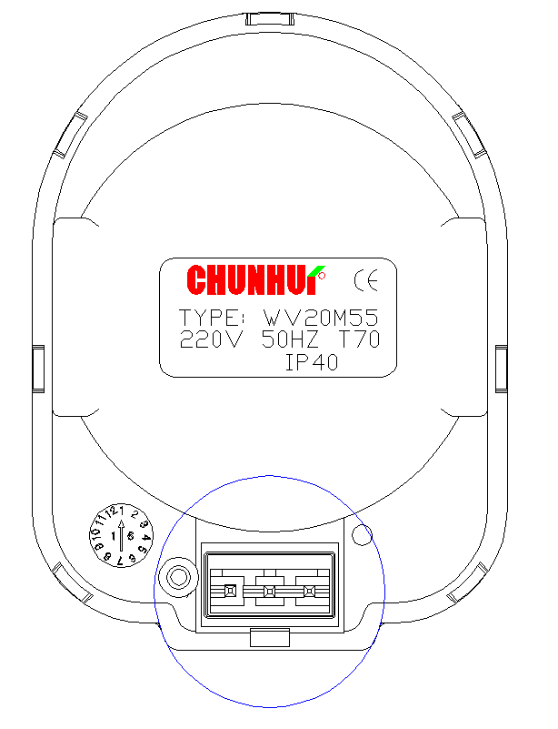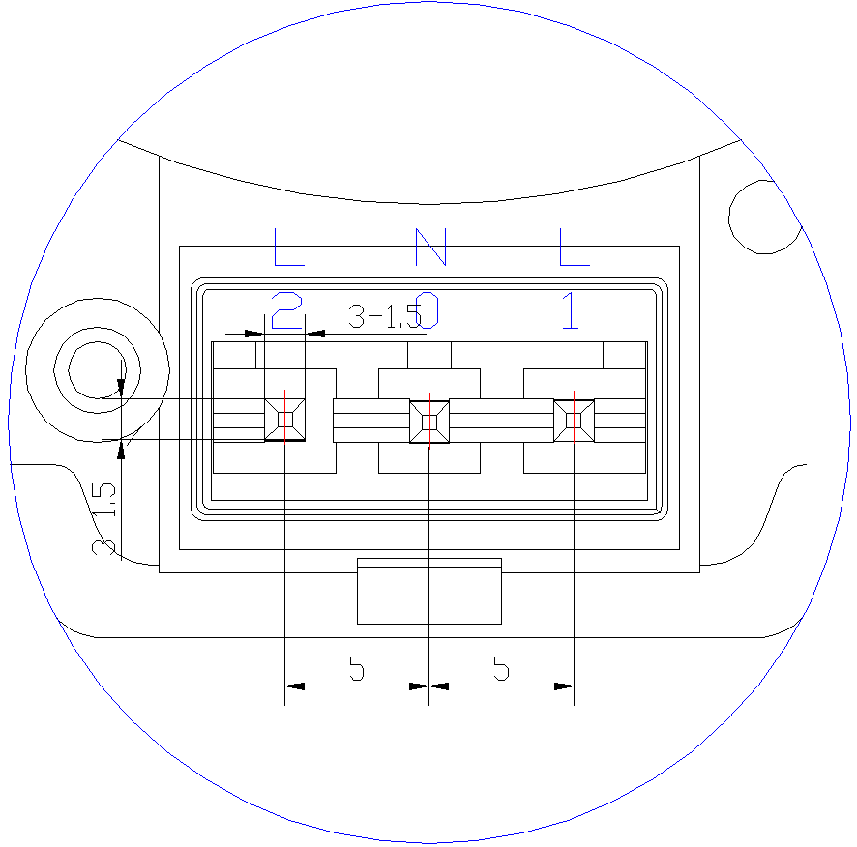

传感器线接法如图示。
